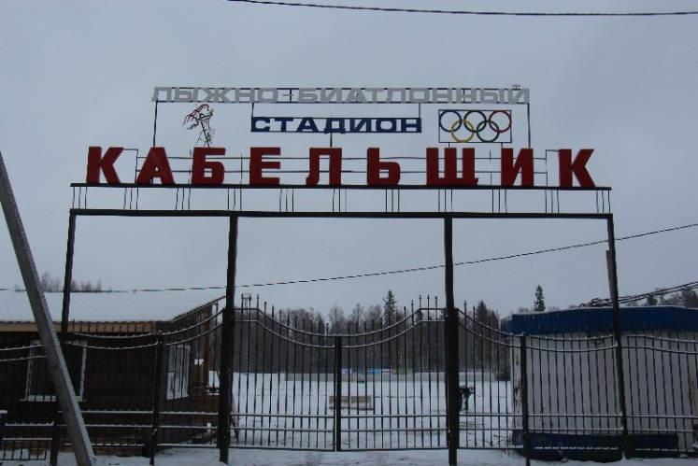 | 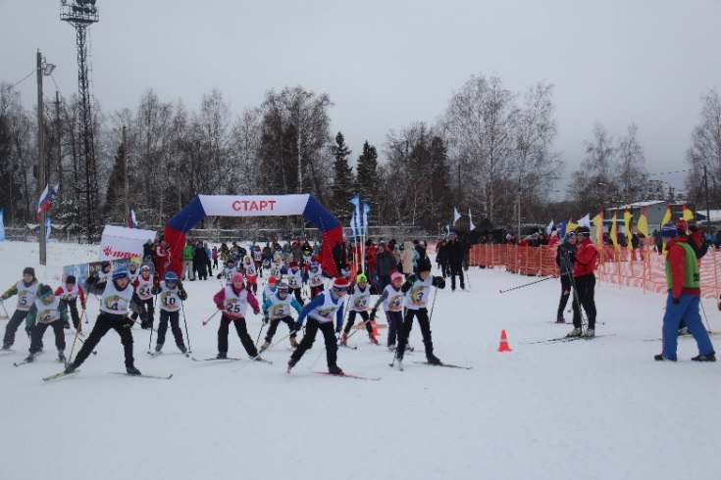
ПРИГЛАШАЮТСЯ ГОСТИ ОТ «ЗИМУШКИ-ЗИМЫ»
(необходимо перерегистрироваться)
П Р О Г Р А М М А
Открытые соревнования по лыжным гонкам,
посвященные открытию лыжно-биатлонного стадиона «Кабельщик»
16 декабря 2017 год (суббота)
Владимирская обл., г. Кольчугино, ул. Луговая, 14

Предварительная регистрация обязательна
Окончательная версия регламента и стартовый протокол будут представлены на сайте arta-sport.ru 15.12.17 в 19.00. Предварительные заявки принимаются до 17.00, 15.12.17 на сайте arta-sport.ru.
Ссылка для регистрации:
http://arta-sport.ru/predstoyaschie-meropriyatiya/predstoyaschie-meropriyatiya_146.html
Или на электронную почту: glo-tanya@yandex.ru.

Телефоны для справок:
8-916-636-37-10 Ирина, 8-916-730-86-20 Татьяна, 8-985-905-11-04 Карина.
По организации и проезду: 8-910-771-05-51 Алексей.

ПРЕДВАРИТЕЛЬНЫЙ РЕГЛАМЕНТ
(будут внесены изменения в соответствии с количеством предварительно заявленных спортсменов)
Стартовый взнос отсутствует.
11.00 – Торжественное открытие соревнований
11.30 – Биатлон–шоу. Мини-супермикст, в котором принимают участие команды юношей и девушек Федерации биатлона Владимирской области

ПЕРВЫЙ БЛОК
Стиль передвижения свободный. Старт массовый по забегам.
Регистрация и дорегистрация на лыжные соревнования с 9.00 до 12.00.
ВНИМАНИЕ! После 12.00 дорегистрация и перерегистрация производиться не будет. Выдача номеров по предварительной регистрации начинается с 9.00 и заканчивается за 30 минут до старта в своем забеге.
12.30 – Старт на дистанцию 1 км (1 круг) – ДМ1
12.35 – Старт на дистанцию 1 км (1 круг) – ДД1
12.40 – Старт на дистанцию 2 км (2 круга) – ДМ2
12.50 – Старт на дистанцию 2 км (2 круга) – ДД2

13.00 – Старт на дистанцию 3 км (3 круга) – Ю мл
13.15 – Старт на дистанцию 3 км (3 круга) – Д мл
13.30 – Старт на дистанцию 3 км (3 круга) – Ю ср
13.45 – Старт на дистанцию 3 км (3 круга) – Д ср
Награждение победителей и призеров сразу после финиша и подведения итогов в подгруппе.

Требования к участникам соревнований первого блока:
№ п/п | Сокращенное наименование группы | Полное  наименование группы | Год рождения | Дистанция
1 | ДМ1, ДД1 | дети-мальчики, девочки первой группы | 2008 г.р. и мл. | 1 км
2 | ДМ2, ДД2 | дети-мальчики, девочки второй группы | 2006-2007 г.р. | 2 км
3 | Ю мл, Д мл | юноши, девушки младшего возраста | 2004-2005 г.р. | 3 км
4 | Ю ср, Д ср | юноши, девушки среднего возраста | 2002-2003 г.р. | 3 км

ВТОРОЙ БЛОК
Стиль передвижения свободный. Гонка с раздельным стартом через 30 с.
Регистрация и дорегистрация на лыжные соревнования с 9.00 до 13.30.
ВНИМАНИЕ! После 13.30 дорегистрация и перерегистрация производиться не будет. Выдача номеров по предварительной регистрации начинается с 9.00 и заканчивается за 30 минут до старта в своем забеге.
14.00 – Старт на дистанцию 5 км (5 кругов) – все женщины (включая девушек старшего возраста)
14.30 – Старт на дистанцию 7 км (7 кругов) – все мужчины (включая юношей старшего возраста)
Награждение победителей и призеров сразу после финиша и подведения итогов в подгруппе.

Требования к участникам соревнований второго блока:
№ п/п | Сокращенное наименование группы | Полное  наименование группы | Год рождения | Дистанция
1 | Ю ст, Д ст | юноши, девушки старшего возраста | 2000-2001 г.р. | 7 км/4 км
2 | МЮ, ЖЮ | юниоры, юниорки | 1999-1998 г.р. | 7 км/4 км
3 | М0, Ж0 | мужчины, женщины основного возраста | 1997-1978 г.р. | 7 км/4 км
4 | М1, Ж1 | мужчины, женщины первой возрастной гр. | 1977-1968 г.р. | 7 км/4 км
5 | М2, Ж2 | мужчины, женщины второй возрастной группы | 1967-1958 г.р. | 7 км/4 км
6 | М3 | мужчины третьей возрастной группы | 1957-1948 г.р. | 7 км
7 | Ж3 | женщины третьей возрастной группы | 1957 г.р. и ст. | 4 км
8 | М4 | мужчины четвертой возрастной группы | 1947 г.р. и ст. | 7 км

ПРОЕЗД
- ВАРИАНТ: Электричка с Ярославского вокзала
- 5-10 - отправление из г. Москва
- 7-26 - прибытие в г. Александров
ДАЛЕЕ:
Автобус (Александров-Владимир):
- 7-40 – отправление из г. Александров
- 9-00 - прибытие в г. Кольчугино (остановка в 500 метрах от старта соревнований)
- ВАРИАНТ: Автобус со Щелковского автовокзала
- 7-30 - отправление из г. Москва
- 10-30 - прибытие в г. Кольчугино

- ВАРИАНТ: Нерегулярные маршрутки со Щелковского автовокзала
Расписания нет, формируются, наверное, по мере наполняемости, маршрутки стоят вдоль по шоссе напротив автовокзала.
По вопросам проезда к месту старта звонить по телефону: 8-910-771-05-51 (Алексей)
Варианты проезда на личном транспорте:
1) Движение со стороны г. Александров: по окружной дороге «Р75» (трасса Колокша-Верхние Дворики) до поворота налево на ул. Луговая (въезд в город), на которой в начале улицы по правой стороне расположен стадион «Кабельщик» (место соревнований).
2) Со стороны г. Киржач: дорога Киржач-Кольчугино, далее направо на автодорогу «Р75» (трасса Колокша-Верхние Дворики) затем налево на ул. Луговая (въезд в город), где в начале улицы по правой стороне находится стадион «Кабельщик» (место соревнований).
3) Со стороны г. Владимира: трасса Колокша-Верхние Дворики «Р75», въезд в город на ул. Луговая, на которой в начале улицы по правой стороне расположен стадион «Кабельщик» (место соревнований).
4) Со стороны г. Юрьев-Польский: автодорга Юрьев-Польский –Кольчугино, далее через плотину р. Пекша до ул. Победы. Затем по ул. Победы прямо до ул. Зернова. С ул. Зернова поворот направо на ул. Ленина. С ул. Ленина направо на ул. Гагарина, после чего на светофоре поворот налево на ул. Комарова, которая после ж.д. переезда переходит в ул. Луговая, где после моста по левой стороне расположен стадион «Кабельщик» (место соревнований).

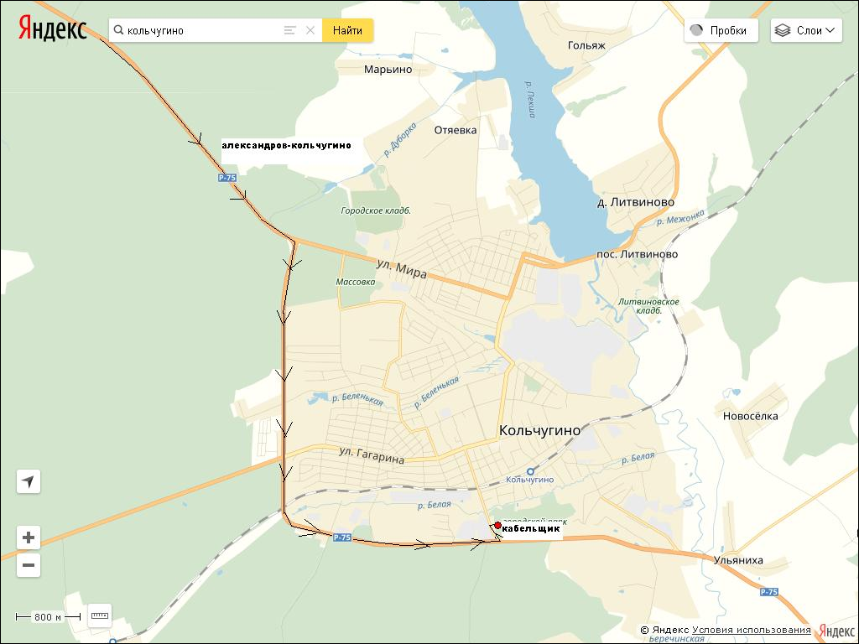  Со стороны Александрова | 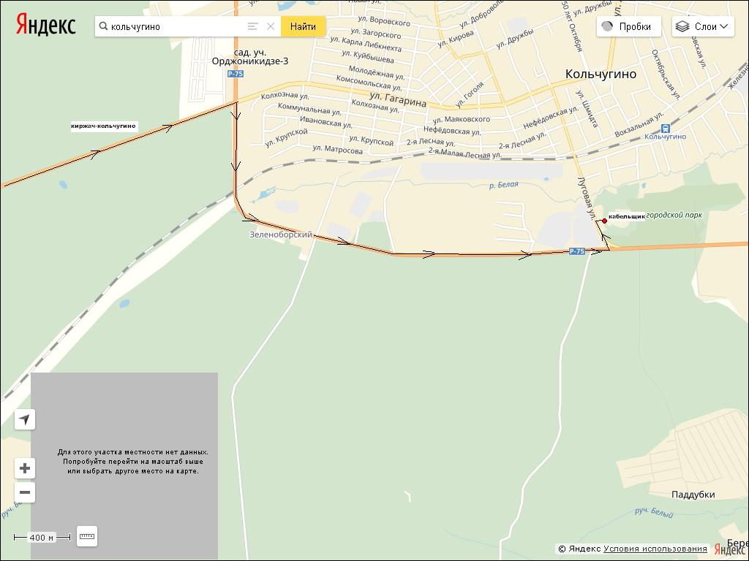  Со стороны Киржача
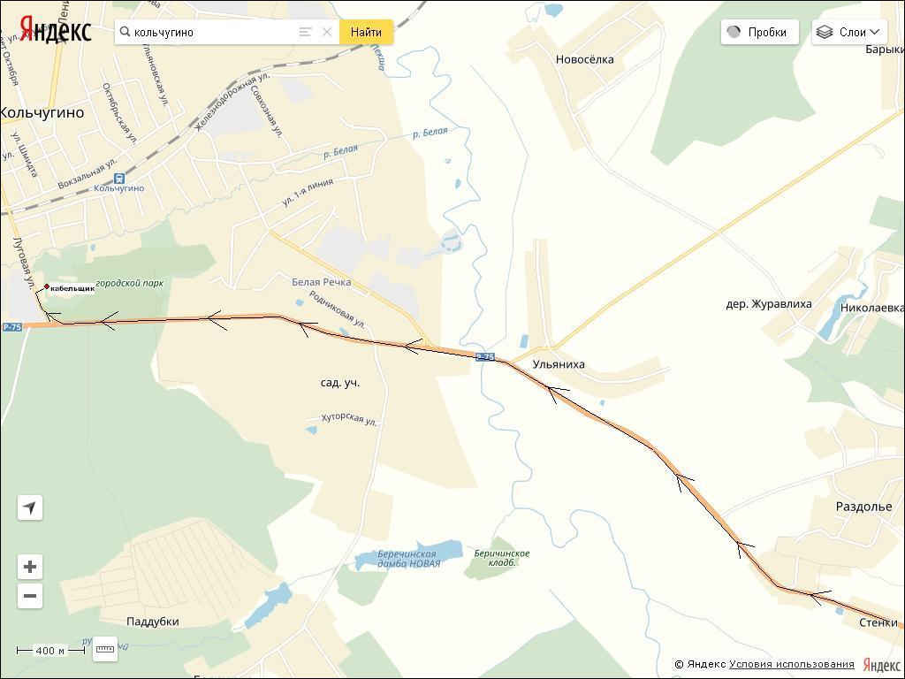  Со стороны Владимира | 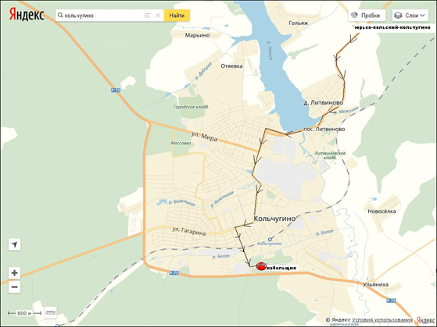  Со стороны Юрьев-Польского:

